

Levantamiento de información de proyectos bajo el enfoque PEER
Proyecto Innova Género- IST22101
2025


Contenido
1. ANTECEDENTES 3
2. OBJETIVO GENERAL 3
3. OBJETIVOS ESPECÍFICOS 3
4. RESUMEN DE RESULTADOS (Máx 500 palabras) 3
6. PEER 4
7. RESPALDO AUDIOVISUAL 5

ANTECEDENTES

Nombre Proyecto: Game Changers
Código Charlyio: 777345
Nombre jefe/a de Proyecto sede: Camila Rayen Cruz Bustos
Sede: Concepción - Valdivia
Nombre Participantes Santo Tomás:
Nombre | Carrera | Sede | Estudiante o Académico | Rol Principal en el Proyecto
Raysa Peñailillo Lizama | Téc. Diseño de Videojuegos | Concepción | Académico | Gestión y ejecución del proyecto
Consuelo Herrera Monsalve | Téc. Diseño de Videojuegos | Concepción | Académico | Gestión y ejecución del proyecto
Jorge Vivanco Reyes | Téc. Diseño de Videojuegos | Concepción | Académico | Desarrollo de talleres de animación 2D
Andrés Mülchi Parra | Informática | Concepción | Académico | Desarrollo de talleres de programación
Romy Valenta Ribera | Téc. Diseño de Videojuegos | Valdivia | Académico | Gestión de participantes online
Patricia Aguilera Quintas | Téc. Diseño de Videojuegos | Valdivia | Estudiante | Apoyo de participantes online
Amapola Romero Álvarez | Diseño Gráfico | Concepción | Estudiante | Diseño de imagen gráfica, registro de actividades
Luis Roa Acevedo | Téc. Diseño de Videojuegos | Concepción | Estudiante | Apoyo a las participantes presenciales
Iván Medrano Yévenes | Téc. Diseño de Videojuegos | Concepción | Estudiante | Apoyo a las participantes presenciales

Nombre Participantes externos Santo Tomás:
Nombre | Institución | Mail | Teléfono | Rol Principal en el Proyecto
Roberto Ovalle | Movistar GameClub | roberto@gameclub.cl | +56978737452 | Espacio Gamer, donde las participantes pudieron desarrollar el objetivo final del proyecto dentro de la comunidad gamer, dando visibilidad al proyecto
Consuelo Herrera Monsalve | Amaranta ONG | consuelovalhm@gmail.com | +56976169086 | Conectar a las participantes con la ONG, fortalecer redes colaborativas
Raysa Peñailillo Lizama | Tessera  Instagram: /tessera_gremio | tessera.gremio@gmail.com | +56961069833 | Conectar a las participantes con el Gremio de Mujeres en Industrias Creativas Digitales con el fin de fortalecer redes colaborativas y nuevas iniciativas

OBJETIVO GENERAL
Diseñar e implementar un ciclo formativo teórico-práctico sobre diseño de videojuegos con enfoque de género, dirigido a 20 niñas y mujeres (15-28 años) de las regiones del Biobío y Los Ríos. El fin es fomentar su inclusión en la industria creativa digital, visibilizar referentes femeninos y promover su empleabilidad en sectores tradicionalmente masculinizados.

OBJETIVOS ESPECÍFICOS
- Capacitar a 20 niñas y mujeres en habilidades básicas de programación, animación y diseño de videojuegos a través de talleres presenciales y online en 2025.
- Sensibilizar a las participantes sobre estereotipos de género en la industria de los videojuegos, mediante 2 sesiones formativas específicas.
- Visibilizar a mujeres en tecnología, creando una campaña de difusión con al menos 3 referentes de STEM y videojuegos, para alcanzar a un mínimo de 300 personas.
- Organizar una Game Jam con enfoque de género donde al menos 5 equipos desarrollen un prototipo de videojuego funcional.
- Crear una comunidad virtual de aprendizaje activa, con al menos 20 participantes, compartiendo recursos y experiencias de forma semanal.

RESUMEN DE RESULTADOS (Máx 500 palabras)
El proyecto Game Changers 2025 se ejecutó finalmente con 18 participantes que iniciaron el proceso: 12 de Concepción y 6 de Valdivia. En Concepción, 11 de las 12 participantes (todas presenciales, salvo una que se conectaba online y abandonó en el tramo final) se mantuvieron hasta el cierre, lo que implica una retención aproximada de 91,7% para la sede. En Valdivia, 3 de las 6 participantes se mantuvieron activas hasta la última sesión formativa, pero ninguna logró participar en la Game Jam; en términos de ciclo formativo esto corresponde a una retención de 50% en la sede, mientras que la participación específica en la actividad de cierre fue 0% para ese grupo.
Considerando ambas sedes, la retención global en el tramo formativo (talleres técnicos más sesiones de género) se sitúa en torno a 77,8% (14 de 18 participantes presentes en las últimas sesiones teóricas), y la participación en la Game Jam se concentró en el grupo de Concepción (11 participantes). Estos resultados confirman que el modelo presencial con encuentros regulares y acompañamiento cercano funciona muy bien para sostener la participación hasta el final, mientras que el modelo remoto requiere ajustes importantes, especialmente en la generación de comunidad local y en la logística para que las participantes puedan sumarse a las actividades de cierre.
En cuanto a productos y logros cualitativos, se ejecutaron los ocho módulos técnicos planificados, dos sesiones de sensibilización en género con alta asistencia y buena evaluación, y una Game Jam que permitió crear dos prototipos de videojuegos con enfoque de género. Además, se produjeron cuatro publicaciones digitales y se avanzó en la grabación de un reel de difusión, superando la meta inicial de acciones de visibilización. Todo esto se llevó a cabo con un presupuesto de $3.000.000 que cubrió regalos de bienvenida, honorarios, licencias de Construct 3, coffee breaks, arriendo de computadores, trofeos y la producción audiovisual, demostrando que el modelo es viable como bootcamp anual y genera evidencias suficientes para justificar su continuidad y mejora en futuras ediciones.

PEER

Planificación
Problema | Las brechas de género en áreas tecnológicas y creativas son un fenómeno persistente tanto a nivel nacional como regional, afectando especialmente a las regiones del Biobío y Los Ríos. En Chile, solo un 20,8% de las matrículas en carreras STEM corresponden a mujeres, y en particular en las áreas de tecnología y videojuegos esta cifra es aún menor. Según datos del Sistema de Información de Educación Superior (SIES 2023), la participación femenina en carreras relacionadas con Tecnologías de la Información y Comunicación (TIC) alcanza apenas un 5,3% a nivel nacional, mientras que, en la región del Biobío, el Observatorio Laboral SENCE (2022) reporta que solo el 18% de los egresados de carreras TIC son mujeres.  En la Región de Los Ríos, donde se ubica la sede Valdivia del Instituto Profesional Santo Tomás, la situación es similar y presenta desafíos particulares. Según el último informe regional de la Seremi de Educación y el Ministerio de la Mujer y la Equidad de Género (2024), la matrícula femenina en carreras técnicas vinculadas a la tecnología y diseño digital no supera el 22%. Además, la oferta formativa en diseño y desarrollo de videojuegos es incipiente, lo que limita las oportunidades para que niñas y jóvenes mujeres accedan a espacios de formación especializados en esta área.
Diagnóstico | Brecha Identificada  La subrepresentación de mujeres en la industria de los videojuegos constituye una brecha estructural en las regiones de Biobío y Los Ríos, que se origina en la baja participación femenina en trayectorias STEM y se traduce en menor acceso a empleos y cadenas de valor tecnológicas. A nivel país, solo alrededor de 3 de cada 10 personas seleccionadas en carreras STEM son mujeres (≈30%), por lo que el “pool” potencial de futuras programadoras, artistas y game designers ya parte reducido, reproduciendo la desigualdad en sectores como el desarrollo de videojuegos. En Los Ríos, además, la tasa de desocupación femenina ha llegado en distintos trimestres recientes a cifras cercanas al 12–13%, frente a aproximadamente 4–5% en hombres (brechas de hasta 7–8 puntos porcentuales), lo que evidencia mayores dificultades de inserción de las mujeres en empleos de calidad, especialmente en áreas tecnológicas y creativas.  Esta brecha afecta directamente al ecosistema productivo: la industria latinoamericana de videojuegos proyecta un mercado de más de US$25.000 millones para 2025, con creciente demanda de servicios de arte, diseño, programación y contenidos con pertinencia cultural y de género, pero en Chile las empresas encuentran una oferta limitada de talento femenino para integrarse a estas cadenas de valor, lo que empobrece la diversidad de miradas y reduce la competitividad de los productos desarrollados. En Biobío, diagnósticos de universidades y gremios han impulsado programas específicos para fortalecer la innovación social y tecnológica de mujeres justamente porque su presencia en emprendimientos creativos y proyectos digitales sigue siendo minoritaria respecto de su peso demográfico, desaprovechando capital humano clave para la diversificación productiva regional.  Las principales barreras de acceso que enfrentan las mujeres que desean trabajar en videojuegos incluyen: estereotipos de género que asocian la programación y los juegos con lo masculino; baja visibilidad de referentes femeninos en STEM y en la propia industria gamer; falta de instancias formativas iniciales y de nivelación en programación, diseño y herramientas de desarrollo accesibles para adolescentes y jóvenes; y brechas digitales y territoriales que restringen el acceso a equipamiento, conectividad y espacios seguros para aprender.  Capacidades Institucionales  El IPST es la institución adecuada porque: (1) ofrece carrera especializada Técnico en Diseño de Videojuegos con oferta regional; (2) cuenta con infraestructura disponible (Movistar Game Club, licencias Construct 3, laboratorios equipados); (3) dispone de equipo docente especializado en programación, animación, game design y género; (4) tiene trayectoria consolidada en innovación social (5) Espacios de Exploración Tecnológica, (6) ediciones Concurso Innovación Social); (7) financiamiento asegurado a través del fondo "Innova+Género" de la Dirección de Innovación y Emprendimiento de la VRA.  Alineación Institucional  El proyecto contribuye a: (1) Misión IPST - desarrollo sostenible, vinculación con el medio e innovación; (2) Propósito IPST - formar personas con competencias para transformar sus vidas e impactar positivamente en su entorno; (3) Política de Equidad de Género - ODS 5 (Igualdad de Género) y espacio seguro; (4) Política de VcM - innovación social en territorios de referencia; (5) Política de Aseguramiento de Calidad - ejes de pertinencia (brecha regional), eficiencia (presupuesto optimizado), equivalencia (acceso equitativo) (6) Política de Innovación y Emprendimiento - desarrollar competencias de innovación y emprendimiento en mujeres jóvenes en un contexto real (videojuegos con enfoque de género), articulando formación, vinculación con el medio y uso de metodologías activas coherentes con el modelo institucional.
Planificación |   *Se modificaron las siguientes fechas: sesión de 30/10 por 05/11. Inicio de Game Jam se movió al 14/11, con premiación 21/11.
Objetivos comprometidos | - Capacitación técnica a al menos el 80% de las participantes.  - El 100% de las participantes modifican positivamente su percepción sobre estereotipos de género en la industria.  - Realizar 4 publicaciones de Instagram sobre mujeres en videojuegos/STEM, alcanzando 300+ personas.  - Formar al menos 2 equipos que desarrollen un prototipo de videojuego sobre el tema “Desafíos de mujeres en la vida diaria”, con protagonista líder, no sexualizada y diversidad representada.  - Crear y mantener activa la comunidad de Discord, al menos hasta el término del proyecto.
Indicadores de Resultado del proyecto
Cuantitativos  - Participación promedio cercana entre 72% y 75% en todas las sesiones, considerando la cantidad inicial de inscritas.  - Todas las sesiones programadas cumplidas.  - 2 proyectos entregados, de alta calidad.  - 4 publicaciones en Instagram sobre referencias mujeres en videojuegos y STEM.  - Aumento de la visibilización en las redes sociales del proyecto, alcanzando incluso las 6.160 visualizaciones.  - Producción de un reel de cierre. |  | Cualitativos  Las participantes evaluaron de manera positiva la iniciativa, destacando los aprendizajes y la disposición de los docentes. Se evidencia un interés en participar en una segunda versión, esperando una temporada baja, ya sea vacaciones de invierno o verano, lo que también nos da la facilidad de utilizar nuestras instalaciones para el desarrollo de la siguiente versión y solo el evento de cierre en Movistar GameClub.  Se vinculan participantes de distintas casas de estudio y diferentes áreas quienes tomaron el desafío con responsabilidad evidenciando esto en el resultado de sus proyectos, los cuales superaron las expectativas tanto de las propias participantes como del equipo docente.  Se genera coaching de equipo para las mujeres y jóvenes participantes, permitiendo formarse y liderar proyectos personales y colectivos ligados a videojuegos.
Responsables | Camila Rayen Cruz Bustos
Socios estratégicos (red de colaboración) | Movistar Game Club – Tessera – Amaranta ONG – ConsedCity

Ejecución
Fases de ejecución del proyecto | - Fase 1: Puesta en marcha (Julio-Agosto)  - Fase 2: Ejecución Central (Octubre-Noviembre)  - Fase 3: Consolidación y cierre (Noviembre-Diciembre)
Registros y evidencias | Registros Game Changers
Indicadores del proyecto
Cuantitativos  Desarrollo de todas las sesiones propuestas  Participación por sesión cercana al 75%  4 sesiones de programación grabadas |  | Cualitativos  Se establece un grupo de participantes comprometidas con el desarrollo de la industria creativa digital, donde se vincula la asociación gremial Tessera, lo cual consolida su participación en la ejecución de una segunda versión del proyecto.

Evaluación con evidencias de resultados y productos
Seguimiento de resultados | Tras el cierre del proyecto se mantendrá una comunidad virtual (Discord y Whatsapp) donde se hará seguimiento a las participantes durante al menos 6 meses, registrando:  - Si continúan vinculadas a actividades de videojuegos o STEM (nuevos cursos, talleres, concursos o GameJams a las que se inscriben y comparten en el canal).  - Su interés en postular o matricularse en carreras tecnológicas/creativas, especialmente en Técnico en Diseño de Videojuegos u otras del IPST u otras IES, a partir de consultas semestrales breves.  - Si siguen trabajando en los prototipos desarrollados (actualizaciones, nuevas versiones, publicaciones en plataformas abiertas).
Evaluación del cumplimiento | Estas evidencias se documentarán mediante capturas de pantalla, un informe de seguimiento y un breve formulario online aplicado 3 y 6 meses después del cierre.

Retroalimentación
Análisis de los resultados | - Retención general de un 77.8%.  - Estructura pedagógica sólida, progresiva y coherente en los tiempos definidos.
Oportunidades de mejora | - Considerar modificar fechas de implementación para mejorar la participación.  - Mejorar protocolos de confirmación de compromiso.  - Aplicar alguna matriz tipo RACI para definir roles y seguimiento.  - Incorporar cápsulas breves de orientación vocacional y rutas formativas en videojuegos y STEM, vinculadas explícitamente con las carreras del IPST, para reforzar la continuidad de estudios.  - Diseñar materiales reutilizables (guías, plantillas) que permitan a las participantes seguir profundizando de manera autónoma una vez finalizado el proyecto y faciliten la replicabilidad en otras sedes.  - Implementar una modalidad híbrida más estructurada (sesiones sincrónicas y asincrónicas) que reduzca deserción por motivos de horario, conectividad o carga académica.
Fortalezas del proyecto | - Alta proyección y viabilidad si se postula a fondos internos.  Entre un 10% y 20% más eficiente que programas similares, en cuanto al presupuesto por beneficiaria.  - El proyecto se alinea con la Política de Aseguramiento Interno de la Calidad del IPST en cuanto promueve experiencias formativas pertinentes al entorno productivo, utiliza metodologías activas coherentes con el Modelo Educativo y genera evidencias para la mejora continua mediante encuestas, análisis de resultados e identificación de oportunidades de mejora.  - Espacio seguro garantizado por la Política de Equidad de Género IPST.  - Se articula explícitamente con la Política de Innovación y Emprendimiento y los objetivos estratégicos del IP/CFT Santo Tomás, aumentando las posibilidades de continuidad, financiamiento y escalamiento.
Proyecciones  (dar cuenta de nuevas implementaciones del proyecto y ajustes realizados para su continuidad y mejora) | Corto Plazo: Consolidación Operativa y Ejecución de la Segunda Versión del Programa  En el corto plazo, el proyecto contempla la ejecución de una segunda versión estilo bootcamp en periodo de vacaciones o receso académico, incorporando las mejoras operativas identificadas en la edición piloto. Esta nueva versión se implementará bajo un modelo tipo bootcamp, con una cohorte proyectada de 25 a 30 participantes y un presupuesto estimado base de $3.000.000, financiado mediante fondos concursables internos y/o externos (por ejemplo, Corfo u otros instrumentos de apoyo al emprendimiento y formación tecnológica).  La segunda versión se instalará de manera explícita como un semillero articulado para contribuir con el desarrollo de industrias creativas digitales, en la que destaca la carrera de Técnico en Diseño de Videojuegos, integrando contenidos, docentes y uso de la infraestructura asociada. Esto permitirá fortalecer su alineación académica y mejorar la experiencia formativa.  En el mediano plazo, el proyecto tiene como foco principal la implementación de una segunda versión ampliada del bootcamp, orientada específicamente a incrementar la participación y permanencia de mujeres en el ecosistema de videojuegos, tanto en etapas de exploración, formación temprana, como en procesos iniciales de especialización.  Esta segunda versión buscará ampliar cobertura, duración y profundidad técnica, incorporando una oferta formativa más robusta en áreas como diseño, arte digital, narrativa, programación inicial y desarrollo colaborativo. Para ello, se proyecta establecer nuevas articulaciones externas con instituciones públicas, organizaciones de mujeres en tecnología, empresas de videojuegos, fundaciones STEM, incubadoras y redes de industrias creativas, que permitan:  Acceso a recursos complementarios (financiamiento, equipamiento, software, mentorías especializadas).  Aumento de la visibilidad y convocatoria del programa, alcanzando a más mujeres y diversificando perfiles de ingreso.  Instalación de una comunidad de práctica, donde las participantes puedan vincularse a redes de colaboración, eventos, ferias y oportunidades formativas del sector.  Además, esta fase contempla el desarrollo de actividades de formación, acompañamiento y encuentro, tales como talleres de rol profesional en videojuegos, participación en game jams, mentorías con desarrolladoras y espacios de networking con empresas o colectivos del rubro. El énfasis está puesto en abrir rutas de participación y desarrollo, especialmente para mujeres que desean explorar o iniciarse en la industria, sin que ello implique necesariamente una continuidad formal de estudios.  El mediano plazo se orienta a consolidar una segunda edición del programa con mayor alcance, más redes externas y un ecosistema de apoyo más amplio, asegurando que el proyecto contribuya directamente a reducir la brecha de género en videojuegos y potenciar la presencia femenina en esta industria creativa-tecnológica.  3. Largo Plazo: Consolidación de Game Changers como Ecosistema Sostenible y Referente Nacional  En el largo plazo, Game Changers proyecta consolidarse como un ecosistema formativo y comunitario sostenible, orientado a potenciar la participación de mujeres en la industria de los videojuegos desde la exploración temprana hasta su vinculación con espacios de creación, colaboración y desarrollo profesional.  La experiencia acumulada de las versiones anuales del bootcamp permitirá fortalecer un circuito continuo de participación, donde las participantes puedan avanzar desde niveles iniciales hacia actividades intermedias y avanzadas, tales como:  - Game jams inclusivas,  - Mentorías especializadas,  - Participación en comunidades y redes de industrias creativas,  - Vinculación con eventos, ferias y concursos del sector,  - Incorporación a proyectos colaborativos o emprendimientos creativos.  Este proceso permitirá que Game Changers evolucione desde un programa formativo puntual hacia una comunidad estable de mujeres creadoras, aumentando su visibilidad, redes de apoyo y oportunidades de desarrollo dentro del ecosistema de videojuegos.  Asimismo, la consolidación del proyecto a largo plazo favorecerá la sostenibilidad del modelo, facilitando el acceso constante a nuevos fondos externos, alianzas estratégicas, colaboraciones con estudios, organizaciones STEM, fundaciones y entidades gubernamentales que promuevan género y tecnología. Con ello será posible expandir la oferta de actividades, profundizar contenidos y asegurar un financiamiento recurrente.  El establecimiento de un modelo maduro y validado permitirá que Game Changers se replique en otras sedes o territorios, en la medida que se amplíe el financiamiento externo y exista interés institucional. Esta expansión reforzará el posicionamiento del programa como referente nacional en la formación, visibilización y empoderamiento de mujeres en el ámbito de los videojuegos, contribuyendo a reducir brechas de género en una industria altamente masculina y promoviendo un acceso más inclusivo y equitativo.

RESPALDO AUDIOVISUAL

- 
- https://www.instagram.com/gamechangers.cl/
- 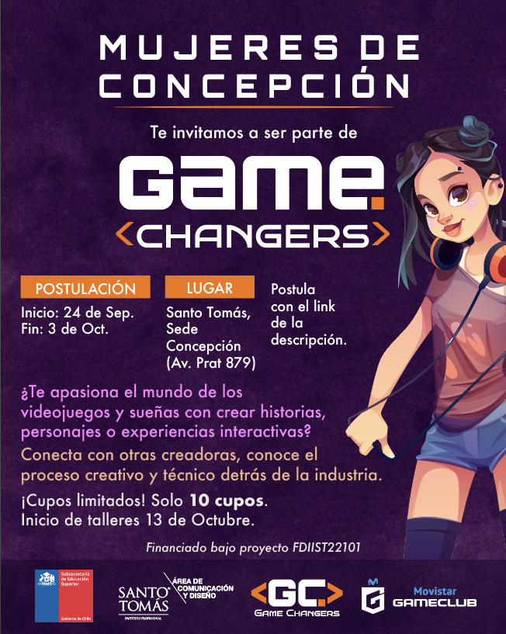
- 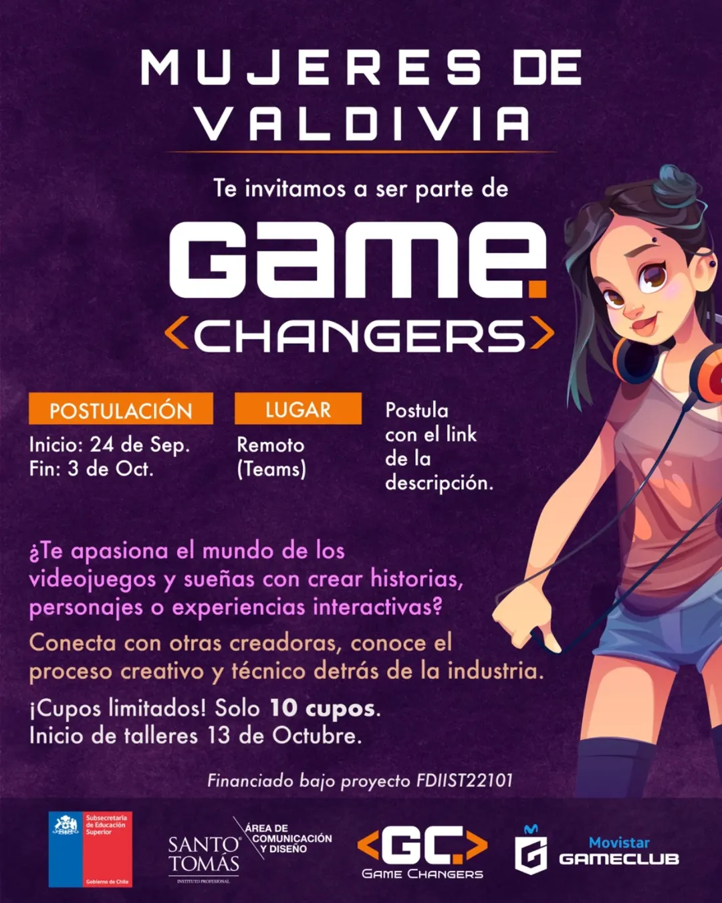
- Video Pitch de 20 HASTA 40 segundos
- Comentarios/Testimonios reales con la experiencia del cliente /escrito, audio o video
- Registros Game Changers

